机电传动与控制

实 验 指 导 书
与 实 验 报 告

上海电力大学

上 海 电 力 大 学

2020．2

前 沿

在机电专业的各门课程中，《机电传动与控制》是一门重要的专业技术基础课。它从机电一体化技术的需要出发，综合了电机、控制器、电力拖动、自动控制系统等多项强电教学内容于一体。其课程内容主要包括：机电传动系统的动力学基础，过渡过程，常用交直流电机，控制电机、电器，晶闸管电路的工作原理、特性、应用，有触点控制系统，可编程序控制器原理及应用，直流伺服系统，交流伺服系统，步进电机控制系统的原理、特点、性能等。由于这些教学内容实践性较强，所以必须加强实践教学环节。为此，需开设必要的实验。通过本实验，使学生了解电传动的控制基本知识，能够对常见的机电一体化系统进行分析。通过实验使学生初步具备运用理论知识分析和解决实际问题，培养学生自己动手分析问题的能力和基本实验技能，为专业能力的培养和从事生产技术工作打好基础。

机械实验室学生实验须知

一、学生必须认真预习实验内容，明确实验目的和要求，了解实验的基本原理、方法、步骤，熟悉仪器设备的操作规程及注意事项，懂得实验的安全常识。
二、学生应按指定的实验台进行实验，检查实验仪器、用具是否齐全完好。如有缺损，及时向指导教师报告，不得随意挪用邻桌的仪器、用具，不准随意动用实验室其它仪器设备。
三、实验准备就绪后，须经指导教师检查，方可进行实验；实验中，学生应以严谨的科学态度进行实验，积极思考，大胆动手；不得擅自脱离岗位。
四、实验中应做好实验现象和数据的记录，经教师审阅检查后，方可结束实验，并按要求完成实验报告。报告应注意字迹清楚，格式规范。
五、实验时要注意安全，若发生事故，应立即切断电源，保护现场，并及时向实验教师报告，待查明原因，排除故障后，方可继续实验。
六、要爱护仪器、用具，节约用材。实验后清点器材并摆放整齐。损坏丢失实验室的设备器材，应报告实验教师，进行登记，并按学校有关仪器设备损坏丢失赔偿制度办理。
七、不准在实验室打闹、吸烟、吃零食、随地吐痰、乱扔纸屑，禁止做与实验无关的活动，保持室内安静、整洁。每次实验完成后，要将室内打扫干净，关好水电、门窗等，经老师允许后方可离开。
八、每学期上实验课前，由实验教师结合实验室具体情况，讲解本须知。

目 录
实验一 直流电机调速控制 1
实验二 三相异步电机控制 7

实验一 直流电机调速控制
一、实验目的
- 熟悉直流电机的工作原理
- 熟悉直流电机的接线原理和方法
- 学会设计控制电机启动与停止电路
- 学会直流电机的速度调节特性
二、实验仪器
- 直流电机模块一块
- 交直调试实验台SRS-DC01
- 导线若干
三、实验步骤和方法
1、直流电机的组成结构
直流电机的结构应由定子和转子两大部分组成。直流电机运行时静止不动的部分称为定子，定子的主要作用是产生磁场，由机座、主磁极、换向极、端盖、轴承和电刷装置等组成。运行时转动的部分称为转子，其主要作用是产生电磁转矩和感应电动势，是直流电机进行能量转换的枢纽，所以通常又称为电枢，由转轴、电枢铁心、电枢绕组、换向器和风扇等组成。
2、QMD3610NS-A直流电机驱动器
QMD3610NS-A直流电机驱动器功能特点
图1-1为驱动器及其接口定义，该驱动器具有以下特点：
- 支持电压9V~36V，最大输出电流10A
- 支持电位器、0~5/10V模拟信号与TTL电平、-5V~+5V差分模拟信号、RS485多种控制方式
- 支持RS485多站通讯，支持MODBUS-RTU通讯协议，方便多种控制器(如PLC)通讯控制，支持通讯中断停机保护
- 支持PWM调速(调压)、力矩控制(稳流)、自测速闭环调速(稳速)、外接测速发电机闭环调速(稳速)多种调速方式
- 支持电机正反转双向调速，可双电位器分别调节正/反转速度；可通过串口预设正/反转速度并存储，仅操作方向信号
- 电机电流PID调节控制，电流控制精度0.1A，最大启动/负载电流、制动(刹车)电流可分别配置；支持电机过载和堵转限流，防止过流损坏电机；支持恒电流制动(刹车)，电机刹车时间短、冲击力小
- 内置大功率刹车电阻可提供6A持续刹车电流，方向切换过程自动控制，自动进行软制动、软启动控制，支持电机换向频率(转速)自测量及稳速，支持电机堵转检测/堵转限位停转，支持电机正反转限位，可外接两个限位开关分别停止正转和反转
- 全MOS管驱动电机对电机进行调速、换向和刹车控制，较继电器有更长的使用寿命
- 18kHz的PWM频率，电机调速无PWM嚣叫声，极小的PWM死区，仅0.2us，PWM有效范围0.1%~99.9%，全部接口ESD防护，可适应复杂的现场环境，使用加厚铝合金大散热器机壳，散热效果好
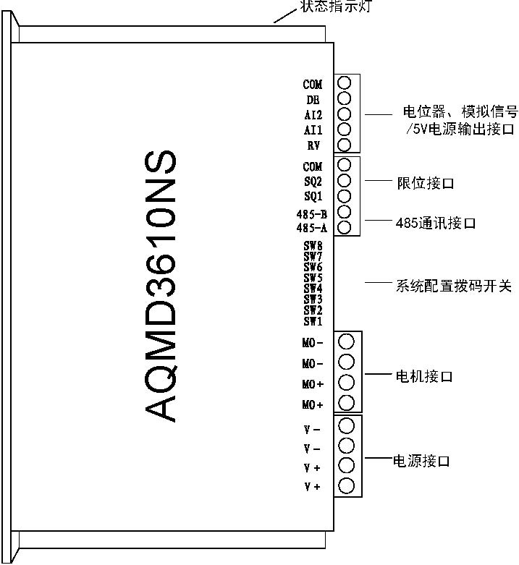
图1-1 驱动器接口定义
原理概述
本驱动器使用领先的电机回路电流精确检测技术、有刷直流电机转速自检测技术、再生电流恒电流制动(或称刹车)技术和强大的PID调节技术可完美地控制电机启动、制动(刹车)、换向过程和堵转保护，电机响应时间短且反冲力小，输出电流实时监控防止过流，有效保护电机和驱动器。通过拨码开关或串口配置电机额定电流，可使电机启动、制动、堵转电流均限定在电机额定电流，高效而安全。
电机启动控制
电机启动为电流自动调节的软启动方式。此软启动方式非传统简单的延时加速控制，传统的延时加速控制启动方式不能通用于不同额定电流电机或不同负载的情况，延时太短可能出现很大的启动冲击电流，而导致电机出现强烈的反冲震动，甚至损坏机械部分；延时太长，则可能会出现电机启动过程耗时相当长。本驱动器在电机启动时，自动调节电机电流至接近配置的工作电流，电机启动迅速而无强烈的反冲震动。
电机制动(刹车)控制
电机制动为电流自动调节的能耗制动方式。此能耗制动方式非传统简单地将刹车电阻并在电机电源线上或对电机电源线直接短接。简单地将电阻并在电机电源线上的制动方式，在电机转速下降时，电机反向电动势将越来越小，流经刹车电阻的电流(同时也等于电机的电流)也将越来越小，这将导致制动时间相当长；而使用直接短接电机电源线的方式，电机回路的电阻将会非常小，而一定转速下电机的反向电动势是一定的，那么将在电机回路产生相当大的冲击电流，从而会导致电机出现强烈的冲击力，这样将可能导致电机或机械装置损坏，如减速器断齿等。而本驱动器在对电机制动时，初始制动电流仍由刹车电阻提供，而随后直到电机停止的整个过程中，由MOS管产生恒定的制动电流（此制动电流可配置，通常不超过额定电流），可将电机的动能迅速地释放到刹车电阻上，以实现电机在短时间内制动而无强烈的冲击震动。
电机换向控制
电机正反转切换的过程由驱动器内部控制。当进行换向操作时，驱动器将首先对电机进行制动控制，当电机已几乎停止，电流接近0的时候，驱动器将对电机进行反方向的启动控制。换向信号频率无论多迅速，都不会造成驱动器或电机损坏。
电机转矩控制
由于电机转矩与电流大小为近似的线性关系，本驱动器使用稳流输出控制方式来实现电机转矩控制，用户通过调节输出电流的大小来实现对电机转矩大小的控制。
电机自测速稳速控制
由于有刷电机的极在换向时将导致电机回路的电流波动，本驱动器通过对电机回路的电流波动频率的测量来间接测量电机的转速，对于大功率电机测速效果最佳。使用PID调节方式来实现稳速。即，当负载增加，电机转速下降时，自动增大输出电流使电机转速升高到之前的转速；当负载减小，电机转速升高时，自动减小输出电流使转速降低至之前的转速。
电机过载和堵转保护
当电机负载过大甚至堵转时，本驱动器会自动调节输出电流，稳流输出在设定的工作电流(通常配置为电机的额定电流)，输出电流将不超过设定的工作电流，有效地保护电机；另外，本驱动器还支持堵转停机，可以配置堵转停机保护时间，当电机赌转时间转达到设定的时间后，将关断输出，表现为对电机进行制动(刹车)；而当给反方向转动控制信号时，电机仍然能够反转。
内部干扰抑制
为了保证电机回路电流测量的精度，驱动电路与控制电路间通过干扰衰减和消耗、瞬态干扰抑制方式耦合，可有效保证控制电路不受驱动电路干扰的影响。
外部干扰抑制
使用ESD防护器件和静电泄放电路来对全部接口进行ESD防护，以抵抗外部干扰从而使内部电路稳定工作和保护内部器件不被加在接口上的瞬态高压静电击坏。
3、直流电机与驱动器的接线
本文按照单电位器控制直流电机方式，实现对电机正反转与调速的控制，其接线原理如图1-2所示。
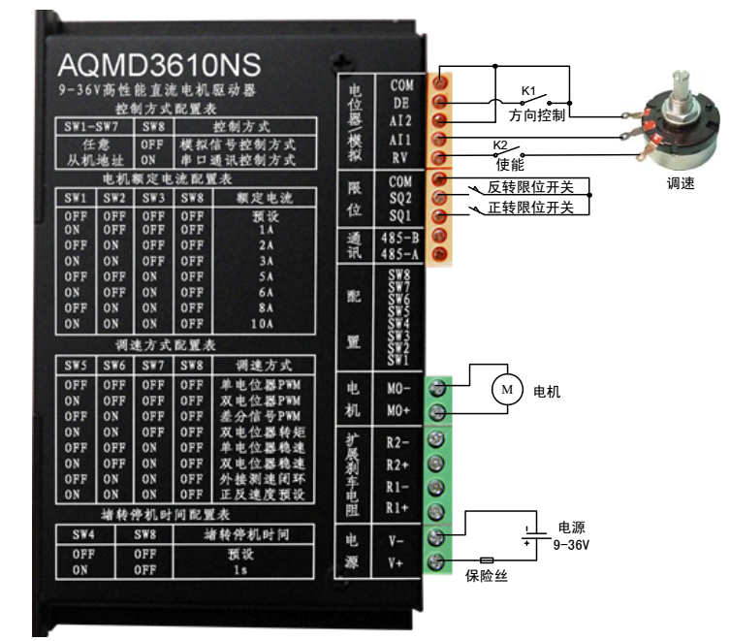
图1-2使用单电位器控制电机正反转与调速的接线方法
具体实验步骤为：
(1) 将直流电机模块上电机一和电机二上的接口，按照+和-分别与交直流实验台上的Mo+和Mo-相连接；
(2) 将交直流实验台上的Y+和Y-分别与实验台上的24V电源分别相连接，注意连接的正负极不要接错；
(3) 按照图1-2电位器的连接方法，将交直流实验台上的相应接口用导线连接；
(4) 将直流电机模块上的电机一接口的+和-极与直流电压表相连接，用于测量供给直流电机的电压；
(5) 将直流电机模块上的测速电机接口与交直流实验台上的转速表相连接，用于测量测试电机的转速；
(6) 调节电位器为5个档，分别记录各档时的直流电压表和转速表数值，并绘制出实验报告4.1中的图形。
四、实验报告
4.1、请绘制出直流电机电压与转速之间的关系，并说明两者之间的关系？
转速(r/min)

电压（V）

4.2、试说明直流电机有几种调速方法，并绘制出电机机械特性？

4.3、试指出本文所用的是哪种调试方法？该方法与其他调速方法相比，其优缺点是什么？

实验一 报告纸

实验二 三相异步电机控制
一、实验目的
- 熟悉三相异步电机的工作原理
- 熟悉三相异步电机的接线原理和方法
- 学会设计控制电机启动与停止电路
- 学会设计电机正反转控制电路
二、实验仪器
- 三相异步电机模块一块
- 交直调试实验台SRS-DC01
- 导线若干
三、实验步骤和方法
3.1 电机启动与运行
(1)当三相异步电机接入三相交流电源(各相差120度电角度)时，三相定子绕组流过三相对称电流产生的三相磁动势（定子旋转磁动势）并产生旋转磁场，该磁场以同步转速n₀沿定子和转子内圆空间作顺时针方向旋转。
(2)该旋转磁场与转子导体有相对切割运动,根据电磁感应原理,转子导体(转子绕组是闭合通路)产生感应电动势并产生感应电流（感应电动势的方向用右手定则判定）。
(3)根据电磁力定律，在感应电动势的作用下，转子导体中将产生与感应电动势方向基本一致的感生电流。载流的转子导体在定子产生的磁场中受到电磁力作用(力的方向用左手定则判定)，电磁力对电机转子轴形成电磁转矩，驱动电机转子沿着旋转磁场方向旋转，当电动机轴上带机械负载时，便向外输出机械能。由于没有短路环部分的磁通比有短路环部分的磁通领先，电机转动方向与旋转磁场方向相同。
3.2 点动控制
利用三相异步电机模块、交直调试实验台SRS-DC01和导线实现Y型三相异步电机的点动控制，其点动控制如图2.1所示。
点动控制的实验过程如下：
(1) 仔细观看三相异步电机的铭牌，按照要求连接导线，实现Y型连接；
(2) 按照图2.1所示，利用导线将KM继电器与三相异步电机直接连接，注意KM继电器为常开型状态；
(3) 连接SB1和继电器，并检查所有连线，确保所有连线正确；
(4) 调试，观察三相异步电机的运转状态。按下按钮SB1，KM得电，电动机转动；放松SB1，KM失电，电动机停止。
(5) 回答实验报告中4.1的问答题。
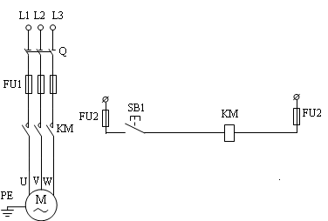
图2.1 点动控制
3.3 连续运转（起-停-保控制）
利用三相异步电机模块、交直调试实验台SRS-DC01和导线实现Δ型三相异步电机的连续运转控制。
连续运转的实验过程如下：
(1) 按照图2.1左图电机连接方法，设计连续运转三相异步电机的控制图；
(2) 根据设计的控制图，连接所有硬件；
(3) 检查所有连线，确保所有连线正确；
(4) 调试连线，观察三相异步电机运动过程；
(5) 回答实验报告中4.2问答题。
四、实验报告
4.1 请描述观察到点动电机控制的过程，并结合实际说明点动控制的作用及其应用场合？

4.2 请绘制出连续运动控制图，并描述观察到连续运动的过程，并结合实际其与点动控制的不同之处，及其应用场合？

4.3 试绘制出三相异步电机的正反转控制电路，并说明其过程。
实验二 报告纸

